Технологическая карта урока к уроку английского языка в 6 классе на тему «Уголок культуры. Работа с текстом, задание на верно/неверно.»
Автор | Фарушева Светлана Григорьевна, учитель английского языка
Тема | «Уголок культуры. Работа с текстом, задание на верно/неверно.»
Описание | Конспект урока представлен в виде технологической карты по ФГОС
Класс | 6
УМК | УМК учебник «Starlight», авторы К.М.Баранова, Д.Дули, В.В.Копылова, Р.П.Мильруд, В.Эванс, Москва «Просвещение» 2019
Цель | Образовательная: обеспечить условия для закрепления знаний, умений и навыков ознакомительного чтения, развивать умения индивидуальной и групповой работы;  Развивающая: развивать непроизвольное и произвольное внимание, память, языковую догадку, речевую деятельность учащихся;  Воспитательная: формировать интерес к изучению иностранного языка, познавательный интерес через приобщение к культуре страны изучаемого языка.
Задачи | Учебные задачи, направленные на достижение личностных результатов обучения:  - формировать понимание необходимости умения применять знания на практике;  - развивать мыслительную активность, используя различные формы работы;  - развивать навыки сотрудничества;  Учебные задачи, направленные на достижение метапредметных результатов обучения.  Познавательная:  - развивать познавательную активность.  Регулятивная:  - формировать умение контролировать и оценивать учебные действия в соответствии с поставленной задачей и условиями её реализации.  Коммуникативные:  - формировать умение работать в группе, умение коротко и ясно излагать информацию;  - развивать разговорные навыки, письменную речь.
Планируемые предметные результаты | Образовательные:  - активизировать лексику и грамматику предыдущих уроков  Развивающие:  - развивать навыки устной и письменной речи, фонематический слух.  Планируемые результаты:  1) Личностные:  - формирование коммуникативной компетенции;  - развитие инициативности, трудолюбия, дисциплинированности.  2) Предметные:  - правильное произношение слов, фраз по теме;  - закрепление и применение в речи слов по текущей теме;  - закрепить употребление в речи форм неправильных глаголов;  - развитие умения управлять поведение партнёра – контроль, коррекция, оценка действий партнёра;  - формирование умения слушать и воспринимать собеседника;  - развивать и совершенствовать умение читать с целью общего понимания содержания текста.
Тип урока | Урок по развитию и совершенствованию навыков ознакомительного чтения. Урок формирования и закрепления знаний, умений и навыков.
Форма работы | Фронтальная, индивидуальная, групповая
Технологии | Личностно-ориентированные, дифференцированного обучения, ИКТ
Оборудование | Компьютер, проектор, аудиозапись, презентация, раздаточный материал, карточки со звуками, учебник, тетради учащихся.

Ход урока

Этап урока | Цель | Деятельность учителя | Деятельность ученика | Формируемые УУД | Средства обучения
1. Организационный. | Обеспечить готовность к уроку, создать благоприятную обстановку для занятия. | Учитель приветствует учащихся, проверяет готовность к уроку, задает вопросы: Good morning! I’m glad to see you!  Basic questions:  - What date/day is it today?  - Is anybody absent?  - What’s the weather like today?  - How is it going? Why?  - Are you in a good mood?  - How was your school day ?  - Have you got any marks? | Приветствуют учителя, настраиваются на работу: We are glad to see you too!  Отвечают на вопросы учителя и друг друга. | Коммуникативные:  - умение слушать и понимать учителя, других учеников, отвечать на вопросы;  - употреблять речевой образец-приветствие.  Личностные:  - формирование мотивации к учению.  Регулятивные:  - планировать и регулировать свою деятельность. | Сигнальные карточки:  am/is/are  have/has  was/were, in, презентация
2. Подготовка к основному этапу.
2.1. Основной этап.  Постановка темы и целей урока, мотивация.  2.2. Актуализация знаний. | Обеспечить мотивацию и принятие учащимися целей учебно-познавательной деятельности.  Актуализировать опорные знания по теме. | Учитель задает учащимся вопрос: What is a charity event? Define the term.  Подводит к теме урока, сообщает цели урока.  Затем зачитываем определение со слайда: Charity event is any event whose primary purpose is to generate funds for a cause, charity or nonprofit. The purpose is raising money.  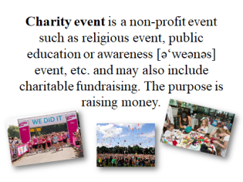  What charity event do you know in Russia?  Speaking about two charity events:  1) «Running hearts». It is a charity run which is held every year in Russia. The donations go to support the save the children Fund «Naked hearts».  2) Stand-up concert «Who cares!». It was held on the 23rd of December 2021 in St.-Petersburg. The donations went to support the Fund which helps families with children with special needs.  Учитель просит открыть учебники: Open your books, please, at page number 84. Let’s describe the photos.  Now look at the slide and let’s name the sounds. На слайде один за другим появляются звуки, которые дети должны назвать: [tʃ], [a:], [ŋ], [eı], [ɔ:], [aʊ], [f]. [ɒ].  Затем учитель раздает учащимся карточки со списком лексики к тексту с транскрипцией и переводом.  Listen to me and repeat.  В каких словах встречаются звуки со слайда?  Работа с вопросами по лексике на карточках: What’s the English for … ? What’s the Russian for …?  Работа с упражнением на карточках: match words to make word combinations and translate them. Проверка: дети меняются карточками и проверяют друг друга, используя предложение-шаблон: Number __ is ___. It means ____.  Учитель просит повторить словосочетания за ним: Repeat after me, please. | Учащиеся дают определение термину «charity event», затем зачитывают определение со слайда.  Говорят о благотворительных событиях в России.  По возможности помогают формулировать тему и цели урока.  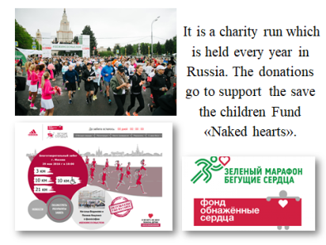  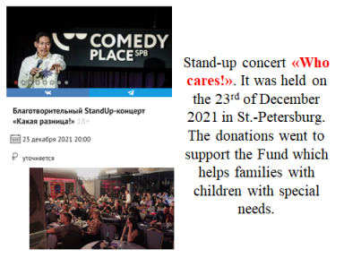  Учащиеся открывают учебники на стр.84 и описывают фото по шаблону (см. Приложение 1).  Учащиеся называют звуки: It is … .  Учащиеся повторяют лексику за учителем. Отвечают на вопрос.  Работают с вопросами.  Учащиеся сперва работают самостоятельно, соединяют слова, чтобы получились словосочетания, затем меняются карточками и проверяют друг друга + проверка на слайде, выходят к доске. | Личностные:  - создать благоприятный климат;  - формировать правила поведения работая в парах.  - формировать мотивацию к обучению и целенаправленной познавательной деятельности.  Регулятивные:  - принимать учебную задачу, контролировать свои результаты.  Коммуникативные:  - организовывать учебное сотрудничество с учителем, с учащимися.  Познавательные:  - развивать языковые способности к догадке на основе иллюстративной наглядности;.  - отвечать на вопросы учителя, находить нужную информацию в учебнике. | Презентация  Презентация, раздаточный материал, учебник.
3.Применение знаний, умений и навыков. | Обеспечить усвоение учащимися знаний и способов деятельности по развитию и совершенствованию навыков ознакомительного чтения. | Предлагает ученикам послушать аудиозапись текста: Listen to the audio.  Затем вызывает учащихся читать данный текст.  Учитель разбивает учащихся на группы и дает задание: перевести свою часть текста в группе. Translate the first/second/third part of the text in you groups.  После того как ученики поработали с переводом текста, учитель дает задание: I say the sentence from the text in Russian, you find it and read in English. (работа с группами).  1) Некоторые люди даже цепляют красный нос к свои машинам.  2) День Красного Носа это часть комической помощи, большого благотворительного события Великобритании, которое стало видом праздника смеха.  3) В 2009 году группа знаменитостей, включая поп певицу Шерил Коул даже поднялись на гору Килиманджаро чтобы собрать деньги.  4) В День Красного Носа по телевизору показывают специальные комедийные шоу и зрители могут позвонить туда чтобы пожертвовать деньги.  Задание из учебника на стр.84 упр.2: Say if the sentences are true, false or not stated. | Учащиеся внимательно слушают текст.  Затем читают его на английском языке.  Учащиеся работают в группах, переводят свои части текста на русский язык.  Работая в группах, ученики переводят предложения с русского на английский.  Учащиеся читают задание, переводят и выполняют. (фронтальная работа). Учащиеся оценивают друг друга: That’s right./That’s wrong. | Познавательные:  - поиск и выделение необходимой информации при чтении.  Коммуникативная:  - учится взаимодействовать друг с другом при группой форме работы. | Учебник, аудиозапись.
4.Динамическая пауза. | Выполнение двигательных упражнений. | Stand up!  Look up!  Look left! Bend left!  Look right! Bend right!  Look down!  Turn around!  Sit down! | Учащиеся выполняют двигательные упражнения.
5. Совершенствование навыков письменной речи. | Совершенствовать навыки письменной речи: логичное и связное построение высказывания. | Writing. Учитель просит учащихся открыть их тетради, записать дату и по шаблону описать фото с праздника «Red Nose Day». (см. Приложение 2).  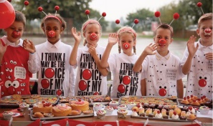 | Учащиеся открывают тетради, записывают дату и пишут описание фото по шаблону (см. Приложение 1). | Познавательные:  - контроль процесса и результата своей письменной речи.  Личностные:  - формировать правила поведения работая индивидуально.  Регулятивные:  - волевая саморегуляция в ситуации затруднения. | Раздаточный материал (распечатанные фото), тетради учащихся.
6. Заключительный этап.  Рефлексия. Постановка домашнего задания. | Развивать навык рефлексии, оценить работу на уроке.  Обеспечить понимание учащимися цели и содержания домашнего задания. | Предлагает вспомнить цели урока и оценить их достижение в ходе совместной деятельности.  Предлагает высказать своё мнение об уроке: Do you like the lesson?  You worked a lot today and you were very active. So, all of you get marks today.  Сообщает домашнее задание:  Open your diaries and write down your homework, please.  Учитель прощается с учениками: Thank you for the lesson! Good bye! | Высказывают своё мнение по достижению целей урока.  Учащиеся открывают дневники и записывают домашнее задание.  Учащиеся прощаются с учителем: Good bye, our teacher! | Личностные:  - самооценка.  Познавательные:  - подведение итогов (выводы, умозаключения).  Коммуникативные:  - использование критериев обоснования своего суждения.  Регулятивные:  - волевая саморегуляция в ситуации оценивания (самооценивания).

